ПРОЕКТ
внесения изменений в Правила землепользования и застройки городского поселения Кандалакша Кандалакшского района, утвержденные решением Совета депутатов городского поселения Кандалакша Кандалакшского района № 598 от 13 декабря 2013 г.,
в в части увеличения границ территориальной зоны объектов автомобильного транспорта (П-5) за счет уменьшения границ зоны преобразования производственной зоны в зону застройки многоэтажными жилыми домами (П-3>Ж-3) по ул. Питео в г. Кандалакша

До внесения изменений Правила землепользования и застройки городского поселения Кандалакша Кандалакшского района

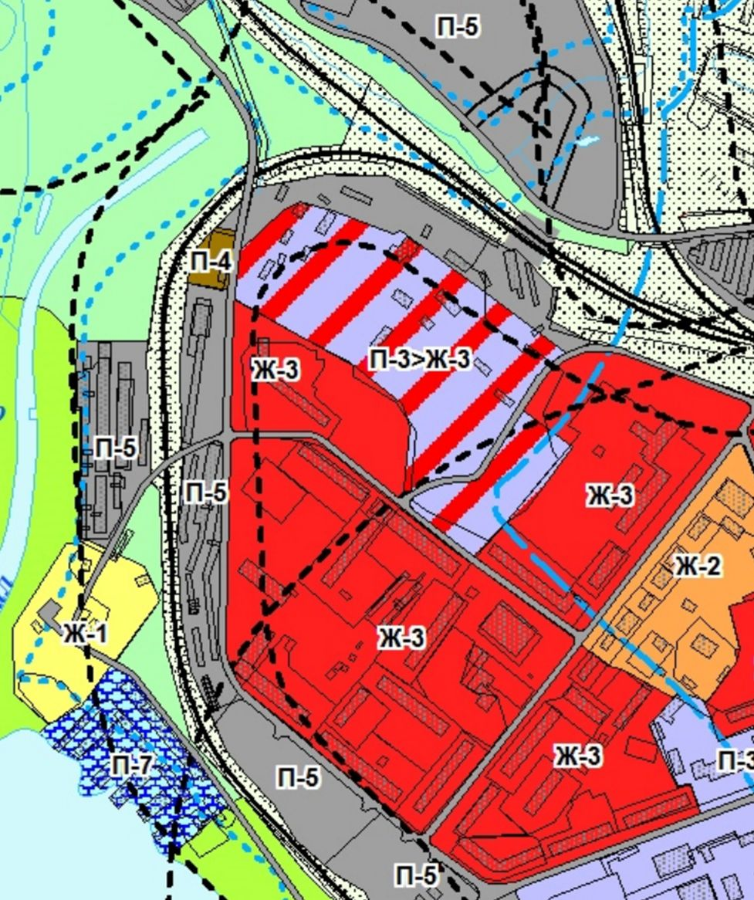

После внесения изменений Правила землепользования и застройки городского поселения Кандалакша Кандалакшского района

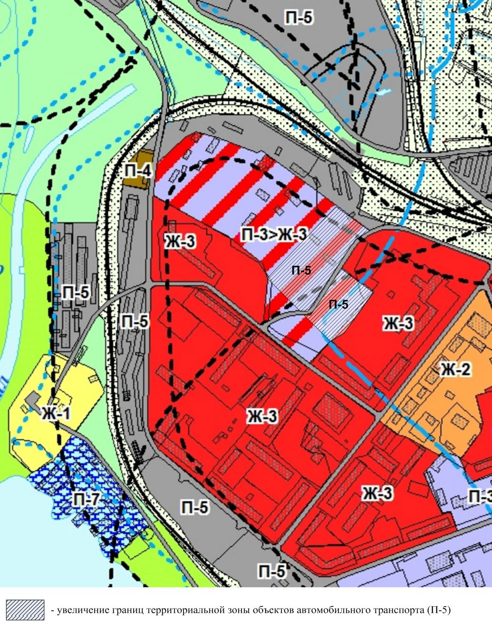

Председатель комиссии по подготовке
проекта Правил землепользования и застройки
городского поселения Кандалакша Кандалакшского района С. О. Федотов

